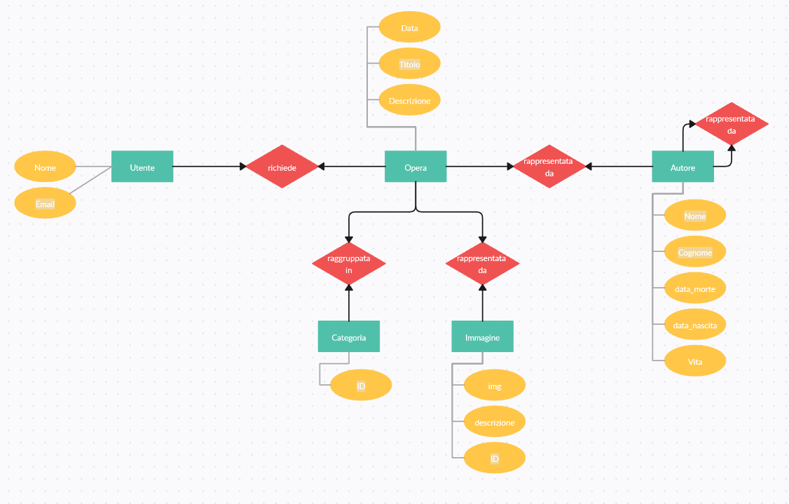

Utenti (Email (pk), nome)

Opere(Titolo (pk), id_categoria (fk), descrizione, data)

Categorie (ID (pk))

Immagini(ID(pk), titolo (fk), img, descrizione)

Autori(Nome (pk), Cognome (pk), titolo(fk), data_nascita, data_nascita, vita)

L’entità “Utenti”:

Il campo nome accetta un massimo di 50 caratteri.

Il campo email accetta soltanto indirizzi email validi.

L’entità “Opere”:

Il campo descrizione ha una lunghezza variabile.

Il campo data accetta una data nel formato gg-mm-yy.

Il campo titolo accetta una stringa di caratteri di massimo 100 caratteri.

L’entità “Categorie”:

Il campo ID rappresenta l’intero nome della categoria a cui appartiene l’opera.

L’entità “Immagini_Opere_rel”:

L’entità “Immagini”:

Il campo img è dedicato all’immagine relativa

Il campo ID rappresenta il modo univoco per legare l’immagine a

L’entità “Autori”:

La conversione del seguente database in Django è la seguente